《第五节 点击新材料》教案
教学目标
1．知道什么是纳米材料，了解纳米材料的特点及应用。
2．知道常见的半导体材料，了解半导体材料的特点及应用。
3．知道什么叫超导材料，了解超导材料的特点及应用。
4．经历上网、进图书馆、做社会调查收集资料的过程，学习查文献资料和社会调查研究问题的方法，感悟新材料的发展对人类生活和社会发展带来的影响。
5．培养学生对人类在高科技领域内的成就的兴趣，激发他们为人类科学事业献身的精神。
教学重点
了解半导体、超导体和纳米材料的一些特点及其应用。
教学难点
对半导体和超导体的理解。
课时安排
1课时
课前准备
课件
教学过程
一、导入新课

如图所示的“全碳气凝胶”固体材料是我国科学家研制的迄今为止世界上最“轻”的材料，其坚固耐用程度不亚于高强度的合金材料，能承受1400℃的高温，而密度只有3kg/m³。已知某飞机采用密度为6×10³kg/m³ 的高强度合金材料制造，需要合金1。2×10⁵kg，若采用“全碳气凝胶”代替合金材料，只需要“全碳气凝胶”60kg，可见新材料的应用意义重大，今天我们一起点击新材料，了解新材料的特殊属性。
这节课，我们就一起来探究学习《第五节 点击新材料》的相关知识。（板书课题）
二、自学互研
（一）纳米材料
自主阅读教材P₁₂₉的内容，独立思考并完成：
1．纳米是长度单位，大小为10^{－9}米(10^{－9}m)。
2．当材料的微粒小到纳米尺寸时，材料的性能就会发生显著变化。
知识链接：
纳米颗粒具有优良的光、力、电、热、磁性质，应用前景极为广泛。预计纳米技术将超过计算机工业，成为未来信息技术时代的核心。到那时，纳米电子学将用量子元件代替微电子器件，巨型计算机可以装入口袋里；通过纳米技术，现在几吨重的卫星将可被制成仅有几克；微型机器人可进入人体血管进行工作。纳米技术将使人类进一步掌握物质的规律。
独立完成知识板块一、二、三，教师巡视，根据完成情况挑选3组同学带领大家分别学习知识板块一、二、三。其他同学补充或纠错，教师点评。
给每组分发器材，组织好方案的探究活动，学生观察和体验发生的现象并讨论其原因，教师选择一组在全班进行展示讲解，师生共同评估，得出一致性的结论。
对照学习目标思考：
1．今天我学到了些什么知识？
2．我掌握了哪些研究方法？
3．我还存在的疑惑是什么？
3.关于纳米，下列说法错误的是( D )
A．纳米是一个长度单位，符号为nm
B．人们在纳米尺度内发现很多新的现象，给技术带来很多新进展
C．纳米技术是现代科学技术的前沿，我国在这方面的研究具有世界先进水平
D．所有的高科技产品都与纳米技术有关
（二）半导体材料
自主阅读教材P_{129～130}的内容，独立思考并完成：
4．有些材料，它的导电性能介于导体和绝缘体之间，这类材料被称为半导体材料。
5．半导体元件具有许多独特的功能，如半导体二极管具有单向导电性，只允许电流从一个方向通过，不允许电流反方向通过。
6．五光十色的LED灯点缀着这个多姿多彩的城市，甚是美观。LED灯是一种新型的高效节能光源，它的核心元件是发光二极管。现在用的二极管主要是由下列哪种材料制成的( C )
A．陶瓷材料 B．金属材料
C．半导体材料 D．纳米材料
（三）超导材料和隐形材料
自主阅读教材P_{130～131}的内容，独立思考并完成：
7．1911年，荷兰物理学家昂内斯，在实验中发现，当温度降至4。2K时，汞的电阻会突然接近于零。
8．当温度降到一定时，材料的电阻接近于零，材料的这种特性被称为超导性，若在常温下具有超导性能，其应用前景非常宽广。
9．超导材料的应用前景非常广阔，若用它来输电可以大大节约能源和材料。
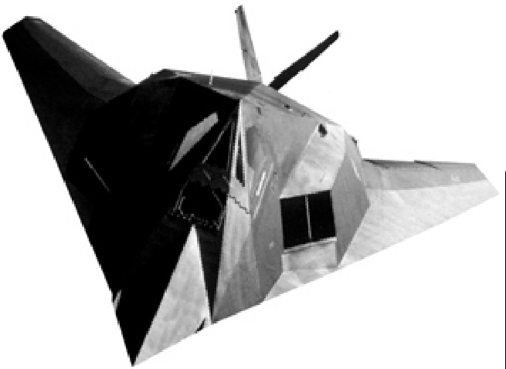
10．“隐形飞机”可以有效避开雷达的探测，秘密之一在于它的表面有一层特殊材料，这种材料能够增强(选填“增强”或“减弱”)对电磁波的吸收作用；秘密之二在于它的表面制成特殊形状，这种形状能够减弱(选填“增强”或“减弱”)电磁波反射回雷达设备。
三、合作探究
1．对学
分享独学1～10题：(1)对子之间检查独学成果，用红笔互相给出评定等级。(2)对子之间针对独学的内容相互解疑，并标注出对子之间不能解疑的内容。
2．群学
小组研讨：(1)小组长先统计本组经对学后仍然存在的疑难问题，并解疑。(2)针对将要展示的方案内容进行小组内的交流讨论，共同解决组内疑难。
四、交流展示
方案 完成教材P₁₂₉的“研究半导体的导电特性”的探究活动。
五、板书设计
第五节 点击新材料
1。纳米材料
2。半导体材料
3。超导材料和隐形材料
六、教后反思

